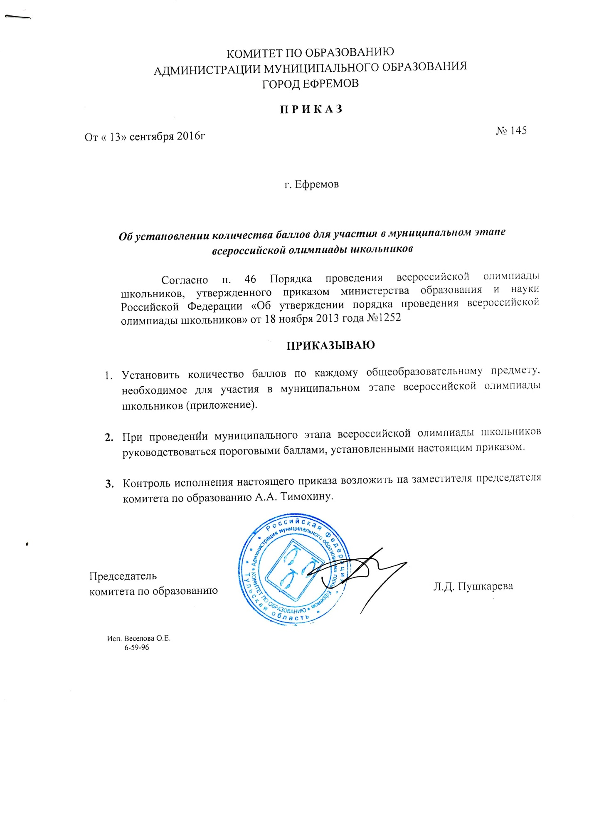

Приложение
к приказу Комитета по образованию
от 13.09.2016 №145

Количество баллов
по каждому общеобразовательному предмету, необходимое для участия в муниципальном этапе всероссийской олимпиады школьников

№ п.п. | Предмет | Класс/количество баллов
 |  | 7 | 8 | 9 | 10 | 11
1 | Английский язык | 25 | 28 | 15 | 26 | 16
2 | Биология | 23 | 24 | 32 | 33 | 42
3 | Информатика | 16 | 9 | 12 | 11 | 11
4 | История | 40 | 36 | 33 | 26 | 26
5 | Экономика | - | - | 12 | 20 | 20
6 | География | 20 | 30 | 18 | 30 | 30
7 | Литература | 36 | 32 | 24 | 32 | 31
8 | Математика | 17 | 13 | 10 | 19 | 21
9 | Немецкий язык | 20 | 18 | 25 | 22 | 37
10 | Основы безопасности жизнедеятельности | 105 | 105 | 105 | 100 | 100
11 | Обществознание | 45 | 30 | 27 | 27 | 33
12 | Русский язык | 38 | 32 | 21,5 | 28 | 31,5
13 | Технология:  - технический труд  - обслуживающий труд | 17  25 | 20  25 | 20  20 | 13  40 | 10  40
14 | Право | - | - | 40 | 41 | 50
15 | Физическая культура | 64 | 64 | 60 | 70 | 65
16 | Химия | 8 | 18 | 21 | 12 | 13
17 | Физика | 20 | 18 | 14 | 20 | 22
18 | Французский язык | 17 | 41 | 34 | 41 | 28

